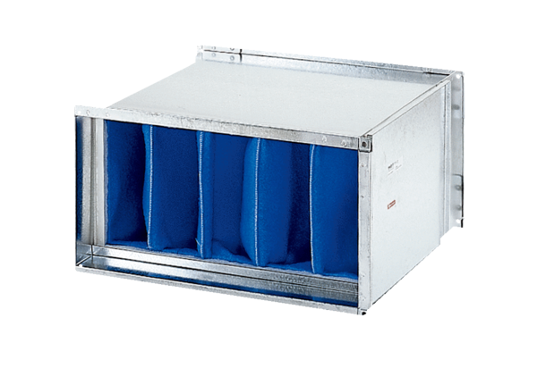Filtre à air TFP 56-7Unité de conditionnement : 1 pièceGamme: D
Numéro de référence : 0149.0073Fabricant : MAICO

